第36回全国かるたさがみ野大会(B級)ご案内
2022年8月吉日
さがみ野会 会長 門松 輝洋
(問い合わせ先： 携帯090-1809-1901)

第36回全国かるたさがみ野大会Ｂ級を下記のとおり開催いたしますのでご案内いたします。
事前登録用紙にご記入の上各期限までにＥメールでお申し込みください。
なおコロナの感染状況次第では直前に中止・変更になる可能性がありますのでご了承ください。
------------------------------------------------------------------------------------------------------
公認： 一般社団法人全日本かるた協会
主催： さがみ野会
共催： 相模女子大学
後援： 大和市教育委員会、神奈川県かるた協会
審判長： 波多野 俊7段 競技委員長：門松 輝洋6段
読手： 由井 一成公認読手、神保 貴史公認読手、藤田 早織公認読手
試合方法：各級トーナメント 表彰：各クラス８名
参加費： ２,５００円
------------------------------------------------------------------------------------------------------
日時： ２０２２年１０月１日(土)
・Ｂ１ ９時受付開始、 ９時３０分締切
・Ｂ２ １０時１５分受付開始、１０時４５分締切
会場： 相模女子大学 マーガレットホール ４Ｆ(控室は２Ｆ)
申込期間：２０２２年９月１日(木)～２０２２年９月１４日(水)２３：５９
(申込期間外、大会当日の申込みは受け付けません)
定員：１２８名(６４名×２クラス)
１２８名を越えた場合、２０２２年９月１８日(日)に抽選を行う予定です。

参加条件：東京・千葉・埼玉・茨城・群馬・栃木・神奈川に在住しているＢ級選手
申し込み先：添付の申込書に記載の上、t_kadomatsu@nifty.com までE-mailでお申し込みください

今回相模女子大学の「夢をかなえるセンター」の地域活動の一環としてマーガレットホールを使用させていただけることになりました。
相模女子大学の「夢をかなえるセンター」の活動については下記をご参照ください。

■夢をかなえるセンター 特設サイト
https://ymkn.sagami-wu.jp/?_fsi=NBsFqXeR&_fsi=pvrlWykF

■2022年度「夢をかなえるセンターパンフレット」(デジタル版)
https://ymkn.sagami-wu.jp/wp-content/uploads/2022/01/y-pamphlet2022.pdf

注意事項】
・受付時に検温及び来場者チェックシートの提出をお願いします。
・その他当日の注意事項につきましては、抽選結果と同時にご連絡致しますので、よろしくお願いいたします。
・参加費の納入についても抽選結果と同時にご連絡させて頂きます。

【会場案内】
相模女子大学

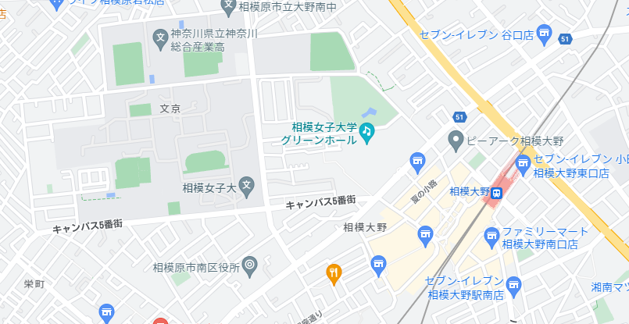
相模大野駅

